SPAC la Batejade  Sauvegarde du Patrimoine Alésien Cévenol  Association loi 1901 siret 81457797900010  Le domaine de la Batejade à Alès est un lieu atypique, du XVIIe siècle dans un écrin de verdure locale paradisiaque.  Lieu de Baptême du temps des huguenots, la Batejade est soutenue par l’Association Sauvegarde du Patrimoine Alésien Cévenols (S.P.A.C.) depuis 2015.  Magnanerie, caves voutées, réserves d’eau, puits capitelle, cadran solaire vous emmènent dans un univers d’antan où cohabitent résistance et résilience. Un patrimoine durable déjà, à l’époque, vous sera raconté par les bénévoles.  L’association S.P.A.C. vous présentera les évènements et animations mis en œuvre pour pérenniser ce lieu hors du temps, les mercredis sur rendez-vous de 10h30 à 17h  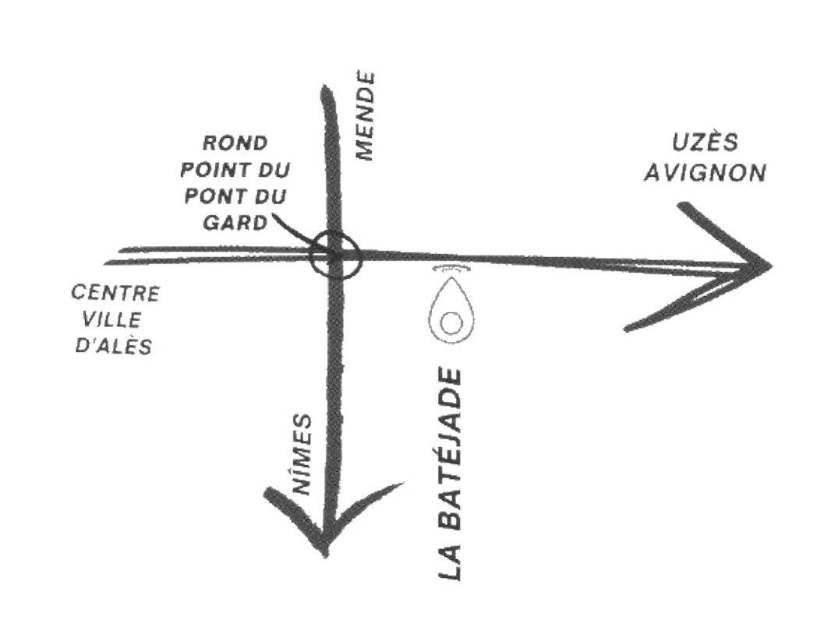  Contact : spaclabatejade@gmail.com/0778261939  Adresse : 854 route d’Uzès 30100 Alès-0778261939  Site : http://www.spaclabatejade.e-monsite.com  Agenda : http://www.spaclabatejade.e-monsite.com/agenda | SPAC la Batejade  Sauvegarde du Patrimoine Alésien Cévenol  Association loi 1901 siret 81457797900010  Le domaine de la Batejade à Alès est un lieu atypique, du XVIIe siècle dans un écrin de verdure locale paradisiaque.  Lieu de Baptême du temps des huguenots, la Batejade est soutenue par l’Association Sauvegarde du Patrimoine Alésien Cévenols (S.P.A.C.) depuis 2015.  Magnanerie, caves voutées, réserves d’eau, puits capitelle, cadran solaire vous emmènent dans un univers d’antan où cohabitent résistance et résilience. Un patrimoine durable déjà, à l’époque, vous sera raconté par les bénévoles.  L’association S.P.A.C. vous présentera les évènements et animations mis en œuvre pour pérenniser ce lieu hors du temps, les mercredis sur rendez-vous de 10h30 à 17h  Contact : spaclabatejade@gmail.com/0778261939  Adresse : 854 route d’Uzès 30100 Alès-0778261939  Site : http://www.spaclabatejade.e-monsite.com  Agenda : http://www.spaclabatejade.e-monsite.com/agenda | SPAC la Batejade  Sauvegarde du Patrimoine Alésien Cévenol  Association loi 1901 siret 81457797900010  Le domaine de la Batejade à Alès est un lieu atypique, du XVIIe siècle dans un écrin de verdure locale paradisiaque.  Lieu de Baptême du temps des huguenots, la Batejade est soutenue par l’Association Sauvegarde du Patrimoine Alésien Cévenols (S.P.A.C.) depuis 2015.  Magnanerie, caves voutées, réserves d’eau, puits capitelle, cadran solaire vous emmènent dans un univers d’antan où cohabitent résistance et résilience. Un patrimoine durable déjà, à l’époque, vous sera raconté par les bénévoles.  L’association S.P.A.C. vous présentera les évènements et animations mis en œuvre pour pérenniser ce lieu hors du temps, les mercredis sur rendez-vous de 10h30 à 17h  Contact : spaclabatejade@gmail.com/0778261939  Adresse : 854 route d’Uzès 30100 Alès-0778261939  Site : http://www.spaclabatejade.e-monsite.com  Agenda : http://www.spaclabatejade.e-monsite.com/agenda
   | 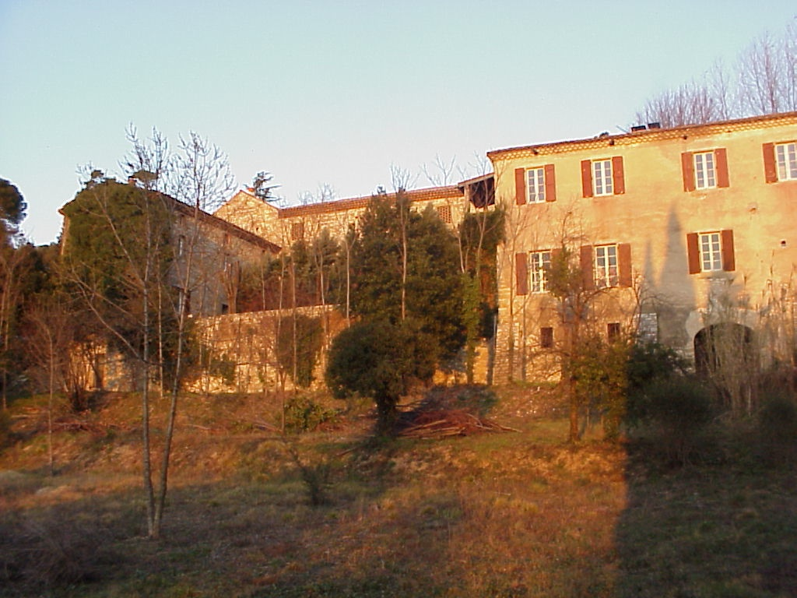 | 
2024 | 2024 | 2024

